Международный марафон «Собираем урожай»
(для дошкольников)
Ответы
Ответ должен быть представлен строго в виде ОДНОГО СЛОВА (согласно условию задания) без кавычек, точек, орфографических ошибок. Некоторые вопросы содержат подсказку – буквы ответа. Букву «ё» в слове можно писать как «ё» или как «е». Неверно записанные ответы не учитываются.
№ | Вопрос |  | Ответ
1 | У нее мы едим только корнеплод. Он вырастает сладким и богатым полезными витаминами. Корнеплод полностью находится в земле, наружу торчит лишь его верхняя часть, а над ней – зеленый хвостик листьев, похожих на листья укропа.  - - - к - - - | 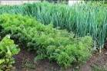 | Морковь
2 | Они бывают разными: короткие и длинные, почти гладкие и в колючих пупырышках. Все любят их за то, что они ароматные и хрустящие.  - - - - е - | 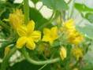 | Огурец
3 | Он бывает сладким, а бывают и очень жгучим. Жгучий высушивают и используют как приправу. А сладкий едят свежим, добавляют в салаты, тушат, маринуют, фаршируют мясом, рисом, овощами.  - - - е - | 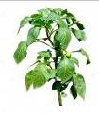 | Перец
4 | Использовать в пищу этот овощ стали не сразу. Долго его считали декоративным растением. Только со временем люди убедились в питательности овоща и стали величать его вторым хлебом. Из него можно приготовить много разных блюд. Его варят, жарят, запекают, из него делают пюре, кладут в суп.  - - - - о - - л - | 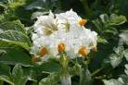 | Картофель
5 | Кусты этой ягоды колючие. Она бывает садовой, а бывает дикой - сама растет в лесу. Из этих ягод варят очень душистое варенье, с которым все любят пить чай зимой.  - - - и - а | 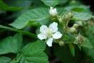 | Малина
6 | Ее называют белокочанной. Кочан – это много листьев, плотно сложенных в шарик. Есть еще и краснокочанная – у нее кочан темно-красный. А еще бывает цветная. В ней мы едим бутоны.  - а - - - - а | 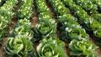 | Капуста
7 | Это древнейший овощ. Скороспелая, урожай можно собирать спустя 6–12 недель после посева, устойчивая к холоду. Из нее готовят различные блюда. Можно ее есть сырой, вареной, печеной и даже пареной. В этом овоще содержатся витамины, минеральные соли, клетчатка, сахара, эфирные масла.  - - - а | 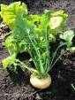 | Репа
8 | С глубокой древности он был известен на Руси, куда его доставляли торговцы с Востока. В XIII веке их завезли в Астрахань. Сейчас эти удивительные плоды выращивают на всех континентах, даже во многих районах Дальнего Востока и Сибири. Из его семян получают пищевое масло. А мякоть употребляют в свежем виде. Плоды не только вкусные, но и полезные.  а - - - - | 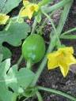 | Арбуз
9 | У нее очень большой плод, который храниться может очень долго. Из нее готовят салаты, кашу, тушат ее с другими овощами. Высушенная кожура этого овоща становится очень твердой. Это свойство люди стали использовать очень давно. Делали из кожуры тарелки, бутыли, ведра, шкатулки.  - - - - а | 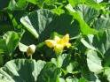 | Тыква
10 | Самый распространенный его вид – репчатый. Он выращивается почти во всех странах мира. Остроту ему придают содержащиеся в нем эфирные масла. Они вызывают раздражение слизистой оболочки глаза, потому мы и плачем, когда его режем. В нем есть вещества, которые убивают вредные бактерии. У разных его сортов разная окраска: красная, фиолетовая, желтая, белая, розовая.  - - - | 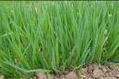 | Лук
11 | Это один из самых распространенных овощей на нашей планете. Он содержит большое количество полезных веществ: минеральные соли калия, магния, натрия, железа, витамин С. Селекционеры вывели более двух тысяч его разновидностей, разных по форме, вкусу, величине. Он очень любит тепло, поэтому часто его сажают в теплицах или парниках.  - о - - - о - | 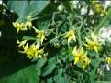 | Помидор
12 | Это овощ древний, знакомый людям уже более 4000 лет. Сверху у него большие темно-зеленые листья с красными прожилками, а внизу в земле растет корнеплод. Это очень полезный овощ, богатый минеральными солями, витаминами группы В. Красный цвет овощу придает особое красящее вещество – бетаин.  - - - - - а | 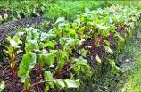 | Свекла
13 | Ее зерна созревают в больших початках. Из нее варят кашу, делают хлопья. А самое вкусное – это вареный початок.  - - к - - - - а | 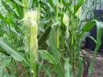 | Кукуруза
14 | Его луковица состоит из отдельных долек – зубчиков. Если посадить один зубчик, на следующий год из него вырастет новая луковица. В пищу употребляют не только луковицы, но и молодые листья. В них очень много витамина С, а полезных веществ ничуть не меньше, чем в перьях зеленого лука. Он очень полезен для здоровья и убивает микробов.  - - - - о - | 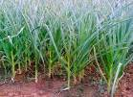 | Чеснок
15 | Люди выращивают его уже несколько тысячелетий. Его едят в свежем виде, готовят из него компоты и соки. Свойства ягод сохраняются и в сушеных плодах. Сушеные плоды (изюм) в древние времена брали с собой в военные походы. В зависимости от сорта эти ягоды могут быть круглыми или удлиненными, а также красными, темно-синими или бело-зелеными. Всего в мире известно более 5 тысяч его сортов.  - - - о - - а - |  | Виноград
16 | Они растут на дереве, как и яблоки. Незрелые они очень твердые, а когда созревают, становятся мягкими. Это очень вкусный и сладкий фрукт, но обычно хранится недолго.  - р - - - | 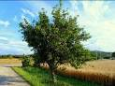 | Груша
17 | У него сначала распускается огромный цветок, а потом в нем созревают серые или черные семечки. Из семечек получают масло.  - о - - о - - - - | 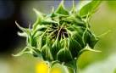 | Подсолнух
18 | Они бывают красные, желтые, зеленые. Их едят просто так, сушат, запекают, варят из них варенье и компоты. Эти фрукты очень полезны. Не случайно русский народ сложил сказку об их молодильных свойствах. Съешь их и будешь молодым и здоровым. В них содержатся витамины, сахара, соли железа, калия и магния.  - - - о - - | 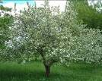 | Яблоко
19 | Эта красная ягода созревает на деревце. Внутри каждой ягодки есть косточка. А листья этого деревца часто кладут в банку, когда солят огурцы.  - - - н - | 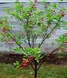 | Вишня
20 | Они созревают на дереве и бывают желтыми, синими, красными. Внутри находится большая твердая косточка. Из них варят варенье и компоты, а также едят свежими. А еще их сушат на солнце и получается вкусный сухофрукт.  - - - - а | 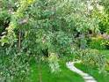 | Слива

